湖南省湘西州2019年中考物理试卷

选择题（每小题给出四个选项，只有一个正确的，选对得3分，共45分）

1．下列物体的长度最接近2m的是（ ）
A．铅笔的长度 | B．课桌的高度
C．黑板的长度 | D．教室门的高度

2．“暴风骤雨，雷声大作”，这里的“雷声大作”指的是声音特性中的（ ）
A．回声 | B．音色 | C．音调 | D．响度

3．描述中国二十四节气的诗句中蕴含若干丰富的物理知识，描述“霜降”诗句“一朝秋暮露成霜”中关于“霜”的形成，下列说法正确的是（ ）
A．液化 | B．熔化 | C．汽化 | D．凝华

4．如图所示，入射光线与平面镜成30°角，下列说法正确的是（ ）
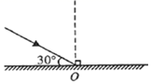

A．反射角是60°

B．入射角是30°

C．反射光线与镜面的夹角是60°

D．入射角增大，反射角不变

5．一个物体的质量为54g，体积为20cm3，它的密度是（ ）
A．0.8×103kg/m3 | B．2.7×103kg/m3
C．0.37×103kg/m3 | D．2.7×104kg/m3

6．下列做法是为了减小摩擦的是（ ）

A．下雪天，汽车轮胎套上防滑链

B．拔河比赛中用力抓紧拔河绳

C．给自行车的轮轴上加润滑油

D．轮胎的表面做得凹凸不平

7．跳伞运动员在空中匀速下落的过程中（ ）
A．重力势能减小 | B．动能增加
C．机械能增加 | D．机械能不变

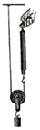8．如图所示，在研究动滑轮特点的实验中，如果物体重为1牛顿，不计动滑轮重、绳重及摩擦，则弹簧测力计的读数为（ ）
A．1牛顿 | B．1.5牛顿 | C．2牛顿 | D．0.5牛顿

9．多数汽油机是由吸气、压缩、做功、排气四个冲程的不断循环来保证连续工作的，从能量转化的角度看，存在着内能转化为机械能的过程的是（ ）
A．吸气冲程 | B．压缩冲程 | C．做功冲程 | D．排气冲程

10．发现利用磁场产生电流的条件和规律，进一步解释了电现象和磁现象之间联系的物理学家是（ ）
A．奥斯特 | B．法拉第 | C．欧姆 | D．安培

11．如图所示的实物电路，关于它的电路图画法正确的是（ ）
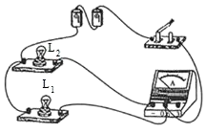
A．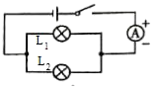 | B．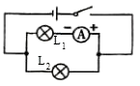 | C．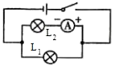 | D．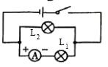

12．下列现象中能说明分子热运动的是（ ）

A．走到花园闻到花香

B．大雪纷飞

C．烧废纸时看到烟雾在空中弥漫

D．尘土飞扬

13．如图所示的电路中，当滑动变阻器滑片左移时，下面说法正确的是（ ）
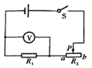
A．电压表示数变大 | B．总电流变小
C．总电阻不变 | D．R2的电阻变大

14．下列能源属于不可再生能源的是（ ）
A．风能 | B．石油 | C．水能 | D．太阳能

15．一根原木放在水平地面上，粗略估计它的质量时，我们视其粗细相同，质量分布均匀，现抬起一端使它稍离地面需要500N的力（g=10N/kg），则原木的质量大约为（ ）
A．50kg | B．100kg | C．250kg | 500kg

填空题（本大题共15分，每小题3分，请把答案写在答题卡相应题号横线上）

16．某同学把一个凸透镜正对着太阳光，再把一张白纸放在它的另一侧，适当调整位置后，在白纸上出现一个很小很亮的光斑，经过测量得出光斑到凸透镜中心的距离为20cm，则该凸透镜的焦距为 cm。

17.一个体积为1×10⁻³m³的铁球全部浸没在水中，它受到水对它的浮力为 N（水的密度为1×10³kg/m³，g=10N/kg）。

如图所示为温度计和寒暑表的一部分，其中体温计的读数是 ℃．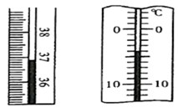

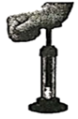19．如图所示，在一个配有活塞的厚透明筒里放一小团硝化棉，把活塞迅速下压，结果观察到硝化棉燃烧，上述改变物体内能的方式是 。

20．家庭电路中电流过大会引起电路中空气开关跳闸，其原因主要有两种，即发生短路现象和 。

实验探究（本大题共25分，各题按要求在答题卡上相应位置作答，要工整、清晰）

21．图中为一杠杆，画出F₁的力臂l₁；
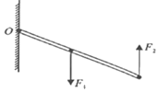

22．下图是测量小灯泡电阻的实物图，用笔画代替导线把图补充完整，导线不能交叉。
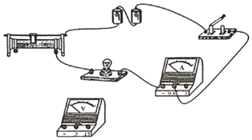

根据下图情景，结合物理知识解释这一现象。
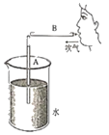

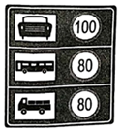24．如图所示是某段高速公路上的标志牌，它规定小型客车最高行驶速度不得超过100km/h，大型客车、载货汽车最高行驶速度不得超过80km/h。请用物理学知识解释：为什么在同样的道路上，对不同车型设定不一样的最高行驶速度？

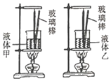25．为了比较甲乙两种不同液体吸热情况，某同学做了如图所示的探究实验，并在实验过程中记录了下表中的数据。
 | 质量/g | 温度升高10℃所需时间/s | 温度升高20℃所需时间/s | 温度升高30℃所需时间/s
液体甲 | 30 | 96 | 202 | 323
液体乙 | 30 | 64 | 133 | 212

（1）该实验中，在两个相同的烧杯中分别装上质量、初温都相同的液体甲和液体乙，并用两个相同的酒精灯对其加热，这其中运用了常用的物理科学方法，即 。
（2）在该实验中利用了“转化思想”，即用加热时间的长短来表示液体甲和液体乙 。
（3）对表中数据进行分析，液体乙的比热容小于液体甲的比热容 （选填“大于”、“小于”或“等于”）。

综合应用（本题共15分，解答时要有必要的文字说明、公式和重要的演算步骤，只写最后答案的不得分）

26.狗拉雪橇是因纽特人冬日常用的出行方式，阿拉斯加雪橇犬因为耐寒、耐力好而能够胜任这一工作。现有一雪橇及货物总质量为200kg，设雪地能承受的最大压强为5000Pa，地面对雪橇的摩擦力为重力的0.1倍。（g=10N/kg）
（1）试求雪橇面积最小应为多少？
（2）如果每条阿拉斯加雪橇犬能提供50N的拉力，至少需要多少只雪橇犬才能拉动雪橇？

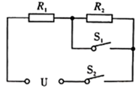27．下图是普通家用两档电取暖器内部简化电路图，R₁、R₂为电热丝，且电阻不变，高温档位功率为1100W，低温档位功率为440W，家庭电路电压U=220V，求：
（1）电取暖器处于高温档位时电路中的电流强度；
（2）电路中R₁的阻值；
（3）如果普通家庭生活用电的电费价格为每度0.55元，试计算用该电取暖器的低温档位取暖4小时需要缴纳的电费。

参考答案
1-15：DDD ABC ADC BCA ABB
17：10: 18：36.9 19：做功 20：总功率过大
21、
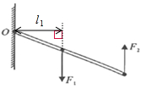
22、
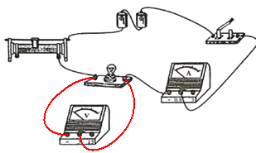
23、沿水平方向向B管吹气，A管中上端开口处空气流速大，A管下端水面上空的空气流速小；由流体压强与流速的关系可知：气体在流速大的位置，压强小；所以，A管中的水在外界大气压作用下被压上来，即A管中的水上升。
24、答：机动车质量一定，速度越快，动能越大，刹车时制动距离越大，容易出现交通事故，所以要限速行驶；
在相同的道路上，不同车型的机动车质量不同，速度相同时，质量大的动能大，制动距离大，质量小的动能小，制动距离小，当制动距离相同时，不同车型限速就不同。
25、（1）控制变量法；（2）吸热的多少；（3）小于
26：
答：（1）雪橇面积最小应为0.4m²；
（2）如果每条阿拉斯加雪橇犬能提供50N的拉力，至少需要4只雪橇犬才能拉动雪橇。
27
答：（1）电取暖器处于高温档位时电路中的电流强度为5A；
（2）电路中R₁的阻值是44Ω；
（3）用该电取暖器的低温档位取暖4小时需要缴纳的电费为0.97元。

